**08_Comparable_笔记**

**一、Comparable接口 ﻿**

**1. Comparable接口介绍 ﻿**

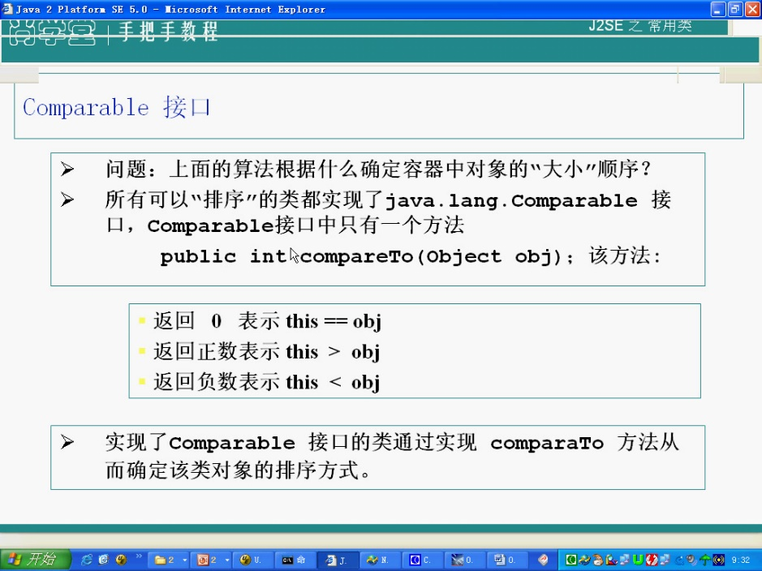

* 核心作用：用于定义对象之间的自然排序规则，所有可排序类都必须实现该接口
* 方法规范：
  + public int compareTo(Object obj)方法：
    - 返回0表示this == obj
    - 返回正数表示this > obj
    - 返回负数表示this < obj
* 实现要求：
  + 必须保证排序的稳定性（相同元素相对位置不变）
  + 比较逻辑需满足自反性、对称性和传递性
* 泛型意义：通过泛型限定比较对象的类型，避免无意义的跨类型比较（如猫和狗比较）

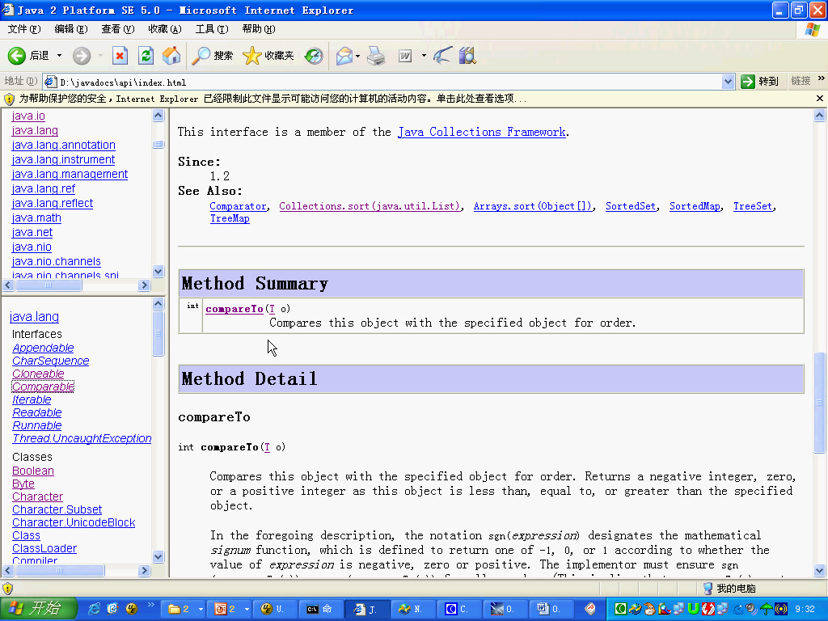

* 历史版本：JDK1.2引入，是Java集合框架的核心成员
* 相关类：与Comparator、Collections.sort()、Arrays.sort()等方法配合使用
* 典型实现：String、Integer等包装类都实现了该接口

**2. 改写Name类 ﻿**

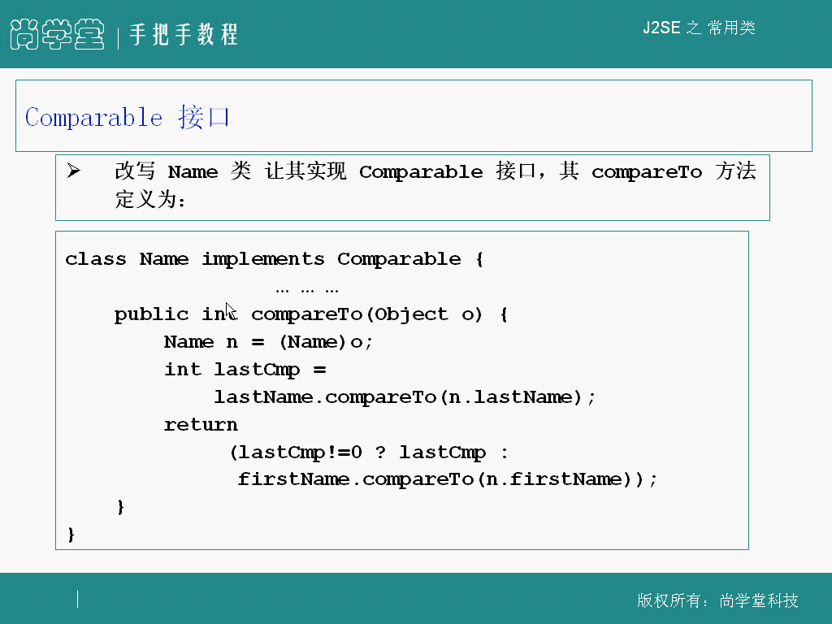

* 实现步骤：
  + 声明实现Comparable接口：class Name implements Comparable
  + 重写compareTo方法：
    - 先强制类型转换：Name n = (Name)o
    - 先比较姓（lastName）：lastName.compareTo(n.lastName)
    - 若姓相同再比较名（firstName）
* 比较逻辑：
  + 字符串比较使用字典序（字母顺序）
  + 多字段比较采用级联方式（先主后次）
* 注意事项：
  + 必须处理类型转换异常风险
  + 比较逻辑应与equals()方法保持一致
  + 空值处理需要特别考虑

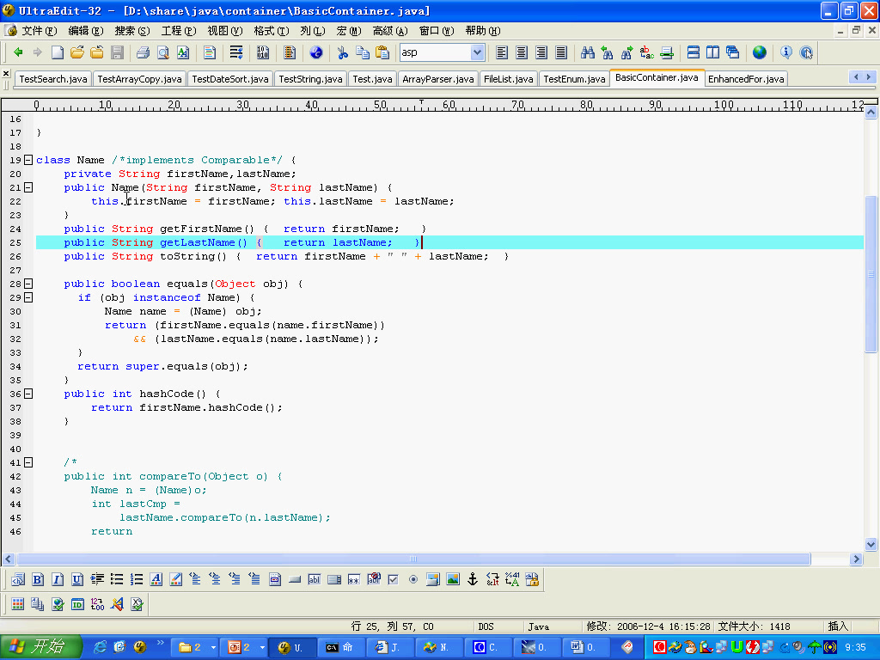

* 完整实现：
  + 包含firstName和lastName字段
  + 已实现equals()和hashCode()方法
  + 新增compareTo()方法实现排序逻辑

**3. 使用新的Name类运行程序**

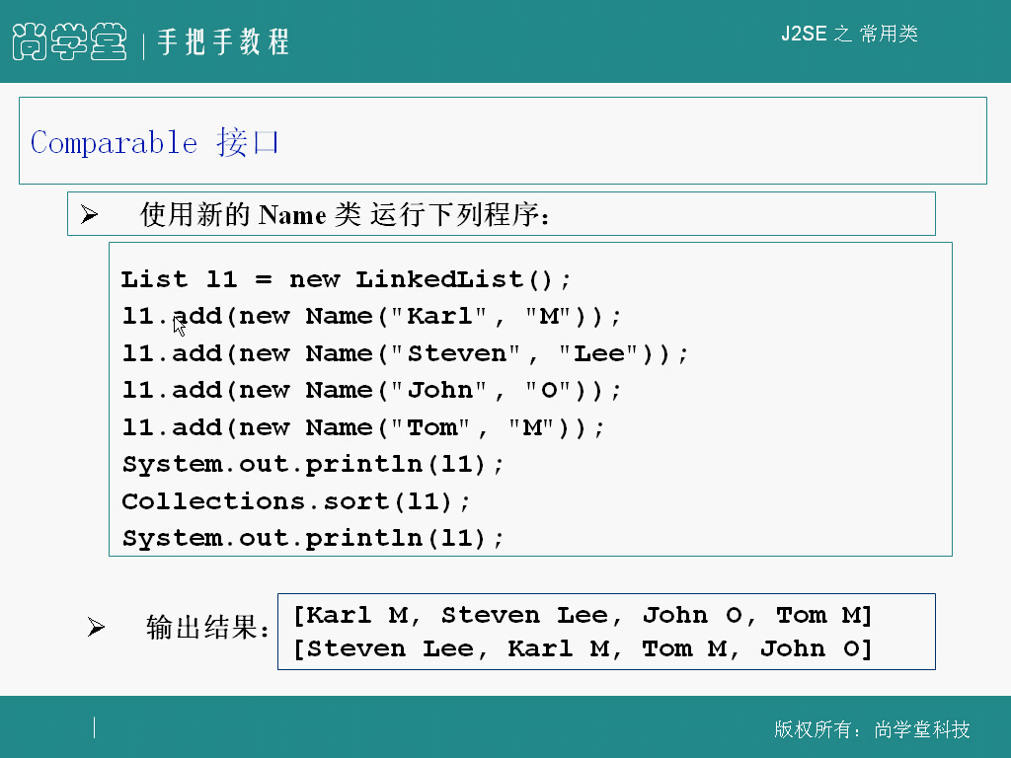

* 测试案例：
  + 创建包含4个Name对象的LinkedList
  + 初始顺序：["Karl M", "Steven Lee", "John O", "Tom M"]
* 排序结果：
  + 第一优先级：按姓（lastName）字母顺序
    - "Lee" < "M" < "O"
  + 第二优先级：同姓时按名（firstName）字母顺序
    - "Karl" < "Tom"
* 输出验证：
  + 排序后顺序：["Steven Lee", "Karl M", "Tom M", "John O"]
  + 证明比较逻辑正确实现
* 实践建议：
  + 自行实现Name类并测试不同名字组合
  + 尝试修改比较逻辑（如先比较名再比较姓）
  + 思考如何处理中文姓名排序

**二、知识小结**

|  |  |  |  |
| --- | --- | --- | --- |
| 知识点 | 核心内容 | 考试重点/易混淆点 | 难度系数 |
| Comparable接口 | 实现对象间比较排序的接口，需重写compareTo方法 | 返回值规则：正数(大于)、零(相等)、负数(小于) | ⭐⭐⭐ |
| 对象比较逻辑 | 基础类型直接比较，自定义类需定义比较规则 | 猫类示例：通过捕捉老鼠数量等属性定义大小 | ⭐⭐⭐⭐ |
| String排序原理 | 按字母顺序逐字符比较 | 姓氏优先：lastName.compareTo()作为首要比较条件 | ⭐⭐ |
| 泛型约束 | 通过Comparable<T>限制比较对象类型 | 类型安全：避免猫与狗等无意义比较 | ⭐⭐⭐⭐ |
| 集合排序实现 | Collections.sort()调用对象的compareTo方法 | 强制转换风险：未用泛型时需手动类型检查 | ⭐⭐⭐ |
| 多级排序 | 姓氏相同则比较名字(name字段) | 链式判断：lastCompare!=0 ? lastCompare : firstName.compareTo() | ⭐⭐⭐⭐ |

该部分主要讲述了Java中的Comparable接口以及如何使用它来实现对象的排序。视频强调了实现Comparable接口需要重写compareTo方法，该方法用于比较当前对象与传入对象的大小关系。对于自定义类型的排序，需要自行实现compareTo方法。

还通过具体例子演示了如何使用Collections.sort方法对List进行排序，并解释了为什么在实现了Comparable接口后，调用Collections.sort方法能够正确排序。最后，强调了Comparable接口的重要性，特别是在需要比较大小的情况下，可以实现自定义的排序规则。

* **分段总结**

**泛型与Comparable接口的应用**

1.泛型用于限制Comparable接口中对象比较的范围，确保有意义的比较。

2.通过泛型，可以指定比较的对象类型，如猫只与猫比较大小，其他类型的对象无法参与比较。

**Comparable接口与对象排序**

1.Java的Collections类可以对List进行排序，但需要类对象实现Comparable接口以定义排序规则。

2.Comparable接口中有一个compareTo方法，用于比较两个对象的大小。

3.实现Comparable接口的类对象之间可以相互比较大小，未实现则无法参与排序。

4.compareTo方法根据返回值（0、正数、负数）判断对象相等、当前对象大于或小于传入对象。

**Name类比较大小的实现**

1.通过实现Comparable接口，重写compareTo方法，定义Name类对象比较大小的方式。

2.首先按姓氏字母顺序排列，相同姓氏下按名字字母顺序排列。

3.示例程序展示了Name对象列表的排序过程和结果。

**Comparable接口的实际应用示例**

1.通过Basic Container程序调用，展示Comparable接口的实际应用。